Гарантированный тур с присоединением к группе
на февральские каникулы
6 дней / 5 ночей
с 22 по 27 февраля 2017 г.
Ереван - Хор Вирап – Нораванк – Арени (Винный завод) - Гарни - Гегард - Цахкадзор - Севан - Эчмиадзин (Кафедральный собор, храм Гаяне, храм Рипсиме) - Звартноц – Ереван
День 1 – 22.02.17: Прибытие в Ереван. Трансфер в выбранную гостиницу.
День 2 – 23.02.17: Ереван - Хор Вирап – Нораванк – Арени (Винный завод) – Ереван
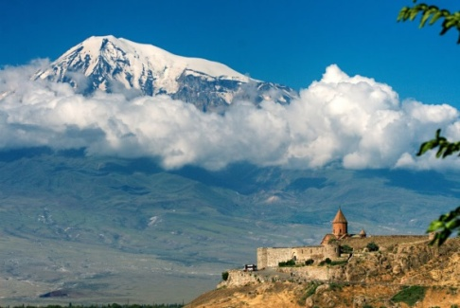
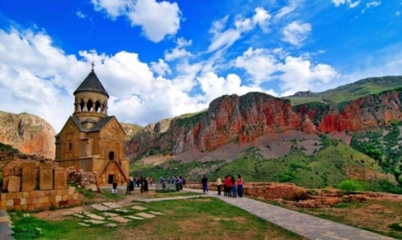
Завтрак в гостинице. Поездка в Араратскую долину к церкви Хор Вирап. Отсюда открывается неповторимая панорама на прекрасную сверкающую белоснежными вершинами библейскую гору Арарат. Глубоко под церковью находится священное место: здесь в подземелье в заточении Григорий Просветитель провел 13 лет по приказу царя Трдата за распространение христианства в Армении. После освобождения в 301 году Григорий Просветитель освятил армянский народ и Христианство было принято в Армении в качестве государственной религии. На месте заточения Григория Просветителя была построена церковь Хор Вирап, которая стала святым местом для всего христианского мира, а Григорий Просветитель был возведен в лик святых и считается основоположником армянской апостольской церкви. В церкви сохранен вход в подземелье, так что есть возможность спуститься по лестнице и осмотреть место заточения. Недалеко от церкви находятся руины древней столицы Армении Арташата, являющегося одним из немногих древних городов, построенных по специальному проекту. Автором плана города являлся командующий древнего Карфагена Ганнибал, сбежавший в Армению после того, как проиграл войну с Римом.
Поездка к монастырскому комплексу Нораванк (ХIII- ХV вв.), который является выдающимся памятником средневековой архитектуры и крупным религиозным и культурным центром. Расположенный среди причудливых отвесных красных скал на уступе извилистого ущелья он представляет собой необыкновенное по своей красоте зрелище. Древнейший памятник Нораванка - церковь Сурб Карапет (IХ - Х в.). К северу от нее в XIII в. был воздвигнут главный храм монастыря, также посвященный этому святому. Скульптором и архитектором его являлся известный талантливый зодчий Момик. К северу от главного храма расположена усыпальница рода Орбелянов. Храм украшают изображения Богоматери с младенцем, Бога - отца, распятия Христа, а также большое количество хачкаров ажурной работы. Расположенная неподалеку церковь Сурб Аствацацин (Богоматери) представляет собой высокохудожественный памятник, имеющий мемориальное значение. Первый этаж служил усыпальницей, второй - поминальным храмом. Особо красив западный фасад здания, украшенный ведущими на второй этаж консольными лестницами.
Поездка в село Арени - колыбель виноделия. Во время недавних археологических раскопок в районе Арени (провинции Вайоц Дзор) в современной Армении были найдены винодельня и 5 винных погребов 6100-летней давности. Археологи обнаружили контейнеры для отжима винограда, брожения и хранения вина, чаши для питья, виноградные лозы и семена. Эта винодельня и погреб по настоящее время признаны самыми древними в мире. Археологи предполагают, что наши ранние предки использовали вино в церемониях чествования умерших, а также, как дар размещенный внутри гробниц. Об этом свидетельствуют кувшины из-под вина и чарки, найденные в местах погребения. По мнению армянских и американских ученых это единственные в мире целостные и наиболее древние раскопки по производству вина (более 6000 лет). Эти находки указывают на высокий уровень виноделия в те времена на территории Армении. Посещение винного завода «Арени» с дегустацией разных сортов вин.
Возвращение в Ереван. Ночевка в Ереване
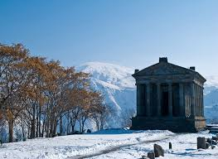
День 3 – 24.02.17: Ереван - Гарни - Гегард - Ереван
Завтрак в гостинице. Экскурсия к необыкновенному по красоте языческому храму Солнца (I в. н. э.) в селении Гарни. Построенный в греческом стиле с характерной колоннадой со всех сторон и расположенный на вершине холма, разделенного от горной гряды глубоким ущельем, он представляет собой необыкновенное по своей красоте зрелище, кажущееся порой нереальным. Крепость Гарни служила летней резиденцией Аршакидского царского двора. Разрушенный сильным землетрясением в 1679г., позднее в 1969-1974гг. храм был отреставрирован. Сохранилась часть стены крепости, окружавшей храм, а также руины царского дворца и бани. Интересен мозаичный пол предбанника и надпись на нем: "Работали, не получив ничего". Сохранились надписи на греческом языке, из которых следовало, что храм был построен в 77г. н. э. царем Трдатом I (Аршакидская династия).
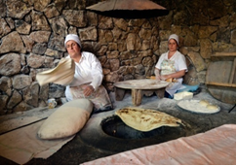
Проезд к редчайшему высеченному в скале храму Св. Гегарда (XII – XIII вв.), в переводе означающего «святое копье» в честь хранившегося в нем долгое время того самого копья, которым были прерваны мучения Христа на кресте (сейчас оно находится в музее Св. Эчмиадзина). Храм находится высоко в горах в живописном ущелье реки Азат. Это шедевр армянского средневекового зодчества. Он представляет собой комплекс, состоящий из главной церкви, двух пещерных церквей, а также усыпальницы. В первом пещерном храме из скалы бьет холодный родник, который по сей день является объектом поклонения. Считается, что его святая вода исцеляет от болезней, омолаживает, дает красоту. Монастырь Гегард занесен в список Всемирного Наследия ЮНЕСКО (2000).
Демонстрация уникального процесса выпечки армянского хлеба – лаваша в домике в деревне.
Возвращение в Ереван. Ночевка в Ереване

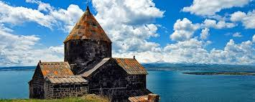
День 4 - 25.02.17: Ереван - Цахкадзор - Севан - Ереван
Завтрак в гостинице. Поездка в знаменитый горнолыжный курорт Цахкадзор. По красоте своей Цахкадзор - это маленькая Швейцария, которую можно окинуть взглядом, поднимаясь по канатной дороге и устремляясь все выше и выше к вершинам гор. Поднявшись на 2-ую станцию можно устроить себе небольшую передышку, выпив чашечку горячего восточного кофе в баре, и снова продолжить путь по канатной дороге к вершине (выше 2800 м). Зимой снежные долины - прекрасное место для любителей лыжного спорта. Лыжный сезон длится с середины ноября до середины марта. Здесь действует 2,500 метровая канатная дорога, которая соответствует европейскому стандарту. У Вас будет возможность прокатиться на лыжах и заняться другими видами зимнего спорта.
Посещение Монастыря Кечарис - монастырского ансамбля XI —XIII веков. На территории Цахкадзора расположено множество ресторанов, где Вы сможете попробовать вкуснейшие блюда армянской национальной кухни. Завтрак в гостинице.
Поездка к высокогорному озеру Севан - одному из чудес Армении. Это ослепительно голубое озеро расположено высоко в горах. Холодное и величественное оно таит в себе необъяснимую красоту. Недаром многие художники выбирают Севан объектом своего искусства. Пеший подъем на вершину полуострова Ахтамар, осмотр Севанского монастыря (9в) - Севанаванк, откуда открывается прекрасный вид на озеро. Ночевка в Ереване

День 5 - 26.02.17: Эчмиадзин (Кафедральный собор, храм Гаяне, храм Рипсиме) - Звартноц – Ереван
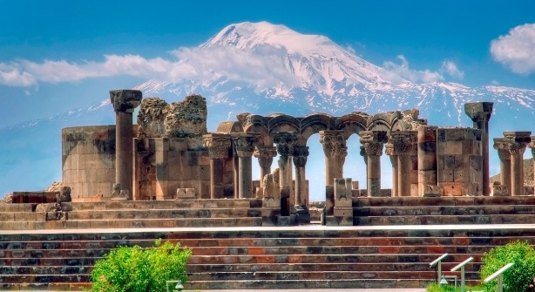
Завтрак в гостинице. Поездка в Эчмиадзин (Вагаршапат) - древнюю столицу Армении. Начиная с IV-го века по сегодняшний день это крупнейший религиозный центр, постоянная резиденция главы армянской церкви - Католикоса. Эчмиадзинский собор является центром армянской апостольской церкви. Был основан в 301г. Григорием Просветителем. В дальнейшем перестраивался, достраивался и в настоящее время представляет собой комплекс, включающий Кафедральный собор, Духовную Академию, Резиденцию Католикоса всех армян, Синод армянской церкви, библиотеку. В музее собора, расположенном за алтарем, хранятся: коллекция предметов декоративно - прикладного искусства, связанных с литургией, предметы из золота, серебра, драгоценных камней, украшения, громадный серебряный котел для мирроварения и легендарное «святое копье».
Посещение храма Св. Гаяне (VII в. н. э.), которая погибла за распространение христианства в Армении. Он расположен южнее Кафедрального Собора и был основан в 630г. Католикосом Езром. Позднее, к западному фасаду храма была пристроена галерея - место погребения иерархов армянской церкви, а в южном приделе покоятся мощи Св. Гаяне.
Перед въездом в г. Эчмиадзин стоит величественный храм мученицы Св. Рипсиме, могила которой находится в склепе под алтарем. По преданию она была подвергнута пыткам и убита за распространение христианства в Армении. На месте ее гибели в VII в. Католикос Комитас воздвиг храм. Об этом говорит надпись на западной стене храма.
Поездка к одному из архитектурных чудес Армении храму Звартноц (641-661 н.э.) или храму "Бдящих Сил", который получил свое название от слова "зварт", что в переводе с армянского означает "радостно-красивый". Это в прошлом трехъярусное сооружение, опирающееся на массивные колонны с изображениями орлов, украшено выточенными виноградными лозами, ветками граната, паметты и акапры. Оставшиеся руины дают представление о редкой красоте этого храма. Храм занесен в список Всемирного Наследия ЮНЕСКО (2000).
Возвращение в Ереван. Ночевка в Ереване

День 6 - 27.02.17: Трансфер в аэропорт, вылет

Цены даны на человека в долларах
Доп. сборный тур в феврале 6 дней / 5 ночей 3* эконом
DBL | 320
SGL - доплата | 120
третий чел. в ДБЛе или реб. от 6 - 12 лет | 320
реб. до 6 лет | 75
Доп. сборный тур в феврале 6 дней / 5 ночей 3*
DBL | 340
SGL – доплата | 130
третий чел. в ДБЛе или реб. от 6 - 12 лет | 315
реб. до 6 лет | 75
Доп. сборный тур в феврале 6 дней / 5 ночей 4* эконом
DBL | 350
SGL - доплата | 135
третий чел. в ДБЛе или реб. от 6 - 12 лет | 315
реб. до 6 лет | 75
Доп. сборный тур в феврале 6 дней / 5 ночей 4*
DBL | 370
SGL - доплата | 170
третий чел. в ДБЛе или реб. от 6 - 12 лет | 320
реб. до 6 лет | 75
Доп. сборный тур в феврале 6 дней / 5 ночей 5*
DBL | 555
SGL - доплата | 275
третий чел. в ДБЛе или реб. от 6 - 12 лет | 400
реб. до 6 лет | 75

В цену турпакета включено:
Размещение в гостинице на 5 ночeй
Завтраки
Транспорт и трансферы согласно программе
Услуги профессионального русско-говорящего гида
Входные билеты
Демонстрация уникального процесса выпечки армянского хлеба
Дегустация вина в селе Арени
Страховка

В турпакет не включено:
Авиабилет
Страховка
Билет на канатную дорогу в Цахкадзоре – 5$

Гостиницы 3* эконом
Норк Резиденс http://www.norkresidence.am/
Рэжинэ http://www.hotelregineh.am/
Гостиницы 3*
Каскад http://cascadehotel.am/ru/
Раздан http://www.hotelhrazdan.am/Силачи
Силачи https://hotelsilachi.am/
Гостиницы 4* эконом
Роял Плаза http://royalplaza.am/ru/hotel/
Гостиницы 4*
Ани Плаза https://anihotel.com/
Империал палас http://hotelimperial.am/ru
Даймонд хауз http://diamondhousehotel.am/?l=ru
Гостиницы 5*
Роял Тюлип Гранд http://www.royaltulipgrandhotelyerevan.com/en
Дабл Три От Хилтон http://doubletree3.hilton.com/en/hotels/armenia/doubletree-by-hilton-hotel-yerevan-city-centre-EVNYEDI/index.html

